嘉義市私立興華高級中學圖書館第132期【好書週報】
發行日期：104年5月11日
書名、封面 | 內容簡介
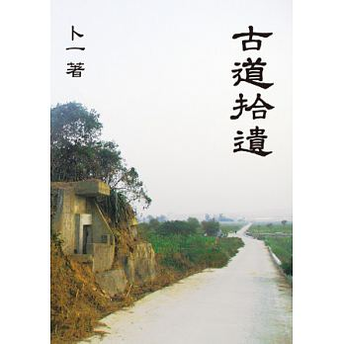 | 旅遊不僅僅是一種對世界的好奇，更重要的則是對生活的熱愛。通過閱讀與旅遊，也不單純是為了獲取一些有趣的談資，更重要的則是對生命的充實。讓我們享受閱讀，享受旅遊，在閱讀和行走中健康快樂地生活，這便是本書告訴我們的一個最為動人而富有詩意的道理！
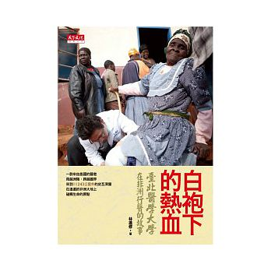 | 一群來自島國的醫者，飛越洲陸，跨越國界，來到11243公里之外的史瓦濟蘭，在遙遠的非洲大地上，碰觸生命的原點。2009年，一群來自臺北醫學大學醫療團隊的醫師們，放下臺灣的一切，飛向萬里之外的非洲大陸，來到史瓦濟蘭這個或許原本一輩子都不曾想像過的國家。在這裡，高科技醫療硬體近乎等於零，許多日常醫療教育多半窒礙難行；但這群白袍醫者，有著難以擊退的熱情與決心，他們相信，只要有愛，膚色、種族與語言，都不再是距離。
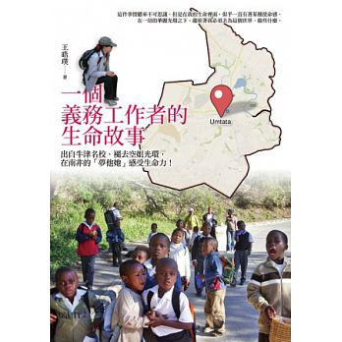 | 這件事情聽來不可思議，但是在我的生命裡面，似乎一直有著某種使命感，在一切的華麗光環之下，趨使著我必須去為這個世界，做些什麼。剛剛從大學畢業的時候，我就懷抱著遠大的理想，希望為貧苦的人群獻身以及服務：當空服人員的時候，我沒有忘記這個理想；到英國的世界級名校留學的時候，我還是沒有忘記這個理想；等到在台灣成為補習班的所謂「名師」，看著台下黑壓壓一片振筆疾書的學生，我還是沒有忘記這個理想。
 | 孩子不乖嗎？其實是他的潛力還沒被開發！想要孩子出人頭地，就別逼他乖乖坐好！你是否因孩子固執、好強、愛辯、彆扭、耍賴、愛掌控、不顧後果……而氣到牙癢癢？別擔心，孩子讓你最傷腦筋的部分，其實就是他的潛能所在！看風行英澳的海豚教養術，教你如何優游自在的育兒，將孩子的執拗個性、不當行為轉化成優點，並激發無窮潛力！甘迺迪、季辛吉、邱吉爾、愛因斯坦、柴契爾。古怪脾氣、有控制欲、喜歡頂嘴、個性執拗，這些名人小時候或多或少都有上列某項特質，而且都是不折不扣的頑童。但其實這些性格，正是他們長大後成功的關鍵！

書名、封面 | 內容簡介
 | 這本書記錄了孫越的前半生：他童年在大陸的各地生活，5歲時被逼著學京劇，開始與戲劇結下不解之緣；16歲時他考入了青年軍，曾在馬駒橋演過老舍的《國家至上》，在河北良鄉的城牆上排過曹禺的《原野》，而在演黃佐臨的《樑上君子》時，更碰上了真正的職業扒手；18歲時，於浙江的海寧硤石，他住在蔣百里將軍的宅子，寒夜裡他曾幫著替人接過生；到了19歲，加入了裝甲兵當衛生隊班長，來到台灣後進入了「水牛劇團」，開始軍中劇團的生活；在22歲，他遇到了一位「小護士」，他們最常約會的地點是電影院；33歲時，他離開軍中，開始邁向大銀幕發展。
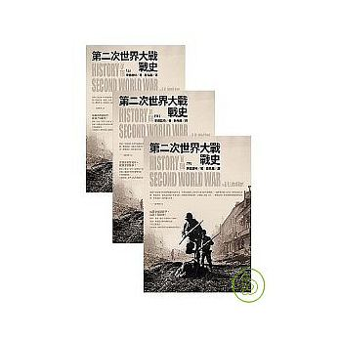 | 第二次世界大戰是人類有史以來規模最大的戰爭，無論是戰火波及的區域、直接或間接參與的國家、生命財產的損失等，沒有其他的戰爭堪與比擬；其所造成的衝擊與影響，更是全面而深遠，即令在屆滿五十週年的今天，仍值得我們加以關注、省思。在汗牛充棟的二次大戰史著中，李德哈特的《第二次世界大戰戰史》無疑日其中最具通盤關照的權威作品之一。他憑藉著個人的軍事經歷、豐富的資料文件、與當事人的訪談紀錄、加上二十二年的殫思勤耕，終於完成這部翔實精闢的成熟鉅著。本書不僅是對事件的敘述與鋪陳，更是對這段慘烈歷史的現實研究與客觀分析。
 | 那個地方，我住過。那些人，是我的親人，因為兩邊可以往來，我就有兩個故鄉，兩個童年，敬天 愛人 召喚種種本質 向生命致上最大敬意，國家文藝獎得主 鄭清文 繼《鄭清文小說全集》後最精選之作。他們，不再耕作。勾勒斯土斯民鮮活輪廓，小說家鄭清文寫其熟悉的土地，以文字圈圍，道出身邊人事情感的隱密之音；他的文學眼光，始終離不開台灣這片不斷變化中的母土。小說以簡潔筆法貫穿全冊，不管是舊社會鄉村人物或現在台灣正發生的社會政治事件，鄭清文書寫平淡人情，透顯其文字結實的力量，照映台灣世代人物的生存情境。
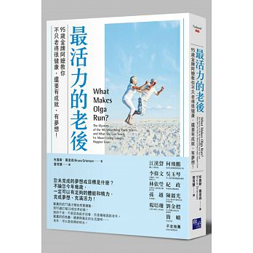 | 歐嘉奶奶77歲才開始想要運動，到95歲打破32項世界紀錄！歐嘉奶奶長壽、健康與滿足的生活證明——老年，可以是很棒的時光。一個將近百歲、滿頭白髮的老奶奶在賽道上全力衝刺、動作俐落地跳高、生猛有力地擲出標槍或鏈球，那會是什麼樣的情景？布魯斯第一次看見歐嘉奶奶時，就被她矯健的身姿深深吸引。布魯斯年輕時是田徑校隊選手，長年保持跑步的習慣，但他在步入中年後，不但體能、體態急轉直下，記憶力逐漸衰退，直到他遇到歐嘉奶奶。

